МИНИСТЕРСТВО НАУКИ И ВЫСШЕГО ОБРАЗОВАНИЯ
РОССИЙСКОЙ ФЕДЕРАЦИИ
ФЕДЕРАЛЬНОЕ ГОСУДАРСТВЕННОЕ БЮДЖЕТНОЕ ОБРАЗОВАТЕЛЬНОЕ УЧРЕЖДЕНИЕ ВЫСШЕГО ОБРАЗОВАНИЯ
«БЕЛГОРОДСКИЙ ГОСУДАРСТВЕННЫЙ
ТЕХНОЛОГИЧЕСКИЙ УНИВЕРСИТЕТ им. В. Г. ШУХОВА»
(БГТУ им. В.Г. Шухова)

Кафедра программного обеспечения вычислительной техники и автоматизированных систем

Лабораторная работа №5
тема: «Исследование метода обратного распространения ошибки»

Белгород 2022 г.
Цель работы: закрепление теоретических знаний, получение практических навыков использования метода обратного распространения (МОР) ошибки.

Ход работы
- Экранные копии разработанных изображений букв.
Буквы И и С возьмем из лабораторной работы № 2. Ожидаемые входные значения: 1, если буква “В” и 0, если буква “О”
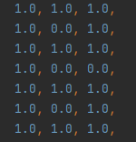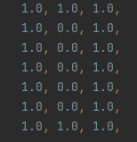
Для исследования перцептрона были использованы 2 набора попиксельного перевода из «В» в «О»:
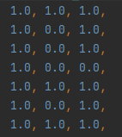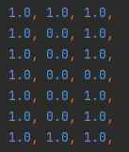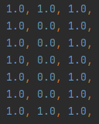

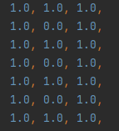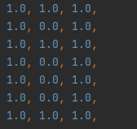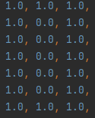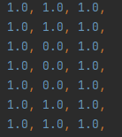
Результаты экспериментов для коэффициента обучения равного 0.01 и количестве итераций в 10000.
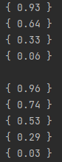
Можно заметить тенденцию плавного изменения класса от 1 к 0 («В» к «О»).
- Экранные копии для исследования многослойной НС.
Разработаны изображения букв В, О, С, К, Б. Ожидаемые выходные значения задаются массивом из 5 элементов, где единица в позиции означает соответствующую букву. Например, для К это будет { 0, 0, 0, 1, 0 }.
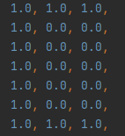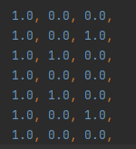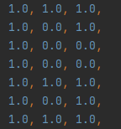
Было разработано 5 тестовых вариантов каждой буквы с искажениями.
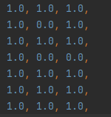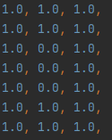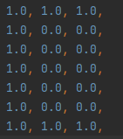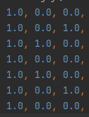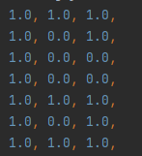
Результаты экспериментов для коэффициента обучения равного 0.05 и количестве итераций в 10000. Для исследования была выбрана нейросеть с 2 скрытыми слоями (A-) по 16 нейронов (размер входных данных – 16).
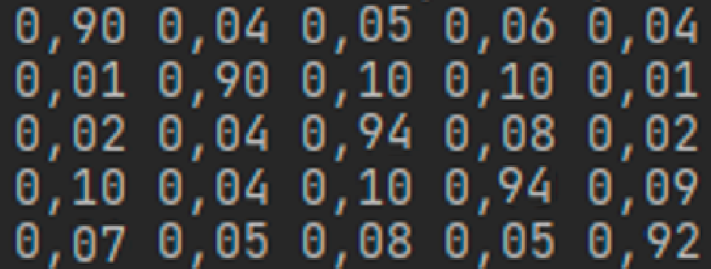

Как видно из результатов нейросеть показывает способность к распознаванию. Также была выявлена зависимость между требуемой погрешностью и количеством итераций. Она представлена в таблице. Можно видеть экспоненциальный рост в конце при приближении значения (1 – погрешность) к единице.
Требуемая погрешность | 0.15 | 0.1 | 0.05 | 0.025 | 0.01
Количество итераций | 1334 | 1587 | 3726 | 9231 | 26856

- Листинг основных функций программы.
Main.kt

class NeuralNetwork(vararg layersSizes: Int) {
private val layersSize: Int
private val layers: Array<Layer?>
var learningRate = 0.1

init {
layersSize = layersSizes.size
layers = arrayOfNulls<Layer>(layersSize)
for (i in 0 until layersSize - 1) {
layers[i] = Layer(layersSizes[i], layersSizes[i + 1])
}
layers[layersSize - 1] = Layer(layersSizes[layersSize - 1], 0)
}

fun randomizeWeights(min: Double, max: Double) {
for (l in 0 until layersSize - 1) {
val layer: Layer? = layers[l]
for (i in 0 until layer.size) {
for (j in 0 until layer.nextSize) {
layer.weights.get(i).get(j) = randomRange(min, max)
}
}
}
}

fun feedForward(input: DoubleArray): DoubleArray {
layers[0].neurons = input

// По слоям.
for (l in 0 until layersSize - 1) {
// По нейронам.
for (j in 0 until layers[l].nextSize) {
layers[l + 1].neurons.get(j) = 0
for (i in 0 until layers[l].size) {
layers[l + 1].neurons.get(j) += layers[l].neurons.get(i) * layers[l].weights.get(i).get(j)
}
layers[l + 1].neurons.get(j) = sigmoid(layers[l + 1].neurons.get(j))
}
}
return layers[layersSize - 1].neurons
}

fun feedBackward(expected: DoubleArray) {
// Последний слой.
val lastLayer: Layer? = layers[layersSize - 1]
for (i in 0 until lastLayer.size) {
lastLayer.error.get(i) =
lastLayer.neurons.get(i) * (1 - lastLayer.neurons.get(i)) * (expected[i] - lastLayer.neurons.get(i))
}

// С предпоследнего по 2.
for (l in layersSize - 2 downTo 1) {
val layer: Layer? = layers[l]
val nextLayer: Layer? = layers[l + 1]
for (i in 0 until layer.size) {
layer.error.get(i) = 0
for (j in 0 until layer.nextSize) {
layer.error.get(i) += nextLayer.error.get(j) * layer.weights.get(i).get(j)
}
layer.error.get(i) *= layer.neurons.get(i) * (1 - layer.neurons.get(i))
}
}
}

fun updateWeights() {
for (l in 0 until layersSize - 1) {
val layer: Layer? = layers[l]
for (i in 0 until layer.size) {
for (j in 0 until layer.nextSize) {
layer.weights.get(i).get(j) += learningRate * layers[l + 1].error.get(j) * layer.neurons.get(i)
}
}
}
}

companion object {
private fun sigmoid(x: Double): Double {
return 1 / (1 + Math.exp(-x))
}

private fun randomRange(min: Double, max: Double): Double {
return Math.random() * (max - min) + min
}
}
}

class Layer(var size: Int, var nextSize: Int) {
var neurons: DoubleArray
var weights: Array<DoubleArray>
var error: DoubleArray

init {
neurons = DoubleArray(size)
weights = Array(size) { DoubleArray(nextSize) }
error = DoubleArray(size)
}
}

